# Lý thuyết Bài 9: Vật liệu polymer

**Lý thuyết Hóa** **12 Bài 9: Vật liệu polymer** **- Cánh diều**  
**A. Lý thuyết Vật liệu polymer**  
**I. Chất dẻo**  
**1. Khái niệm**  
Chất dẻo là những vật liệu polymer có tính dẻo  
**2. Một số polymer được dùng làm chất dẻo**  
Phản ứng điều chế chất dẻo từ phản ứng trùng hợp  
 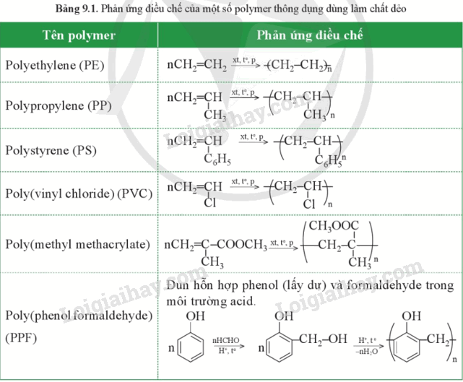  
**3. Ứng dụng của chất dẻo**  
Chất dẻo có nhiều ứng dụng trong đời sống và sản xuất như: sản xuất bao bì đóng gói, sản xuất đồ gia dụng, đồ nội thất, vật liệu cách nhiệt,…  
**4. Tác hại của việc lạm dụng chất dẻo**  
- Việc lạm dụng nhựa trong cuộc sống dẫn đến một lượng nhựa khổng lồ được thải ra môi trường.  
- Khi đốt, rác thải nhựa sẽ làm cho đất bị ô nhiễm, làm giảm chất lượng đất và ngăn cản quá trình khí oxygen đi vào đất, gây tác động xấu đến thực vật  
- Quá trình phân hủy nhiều loại rác thải nhựa có thể kéo dài hàng trăm năm. Vì vậy khi tích tụ quá nhiều rác thải nhựa sẽ gây ra sự ô nhiễm môi trường nghiêm trọng, ảnh hưởng xấu đến sức khỏe con người và động vật.  
**5. Một số biện pháp hạn chế sử dụng chất dẻo**  
- Hạn chế sử dụng các vật dụng làm bằng chất dẻo, thay thế bằng vật dụng làm từ vật liệu khác  
- Tăng cường sử dụng vật dụng bằng inox hoặc thủy tinh thay thế cho vật dụng sử dụng một lần  
- Tái chế và sử dụng các sản phẩm làm từ nhựa.  
**II. Vật liệu composite**  
**1. Khái niệm**  
- Vật liệu composite là vật liệu được tổ hợp từ hai hay nhiều vật liệu khác nhau, tạo nên vật liệu mới có tính chất vượt trội so với các vật liệu thành phần.  
- Thành phần vật liệu composite gồm vật liệu nền (chủ yếu là polymer) và vật liệu cốt được trộn vào vật liệu nền để tăng tính chất cơ  
- Vật liệu nền có thể là nhựa nhiệt dẻo hay nhựa nhiệt rắn tùy theo mục đích sử dụng. Vật liệu cốt có thể ở dạng sợi (sợi carbon, sợi vải,…) hoặc dạng bột (bột nhôm, bột silica,…).  
**2. Ứng dụng của một số composite**  
 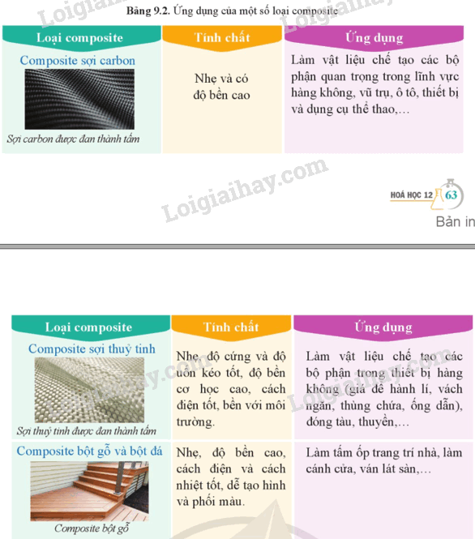  
**III. Tơ**  
**1. Khái niệm và phân loại**  
*a) Khái niệm*  
Tơ là những vật liệu polymer hình sợi dài và mảnh với độ bền nhất định.  
*b) Phân loại*  
Theo nguồn gốc và quy trình chế tạo, tơ thường được phân loại như sau:  
- Tơ tự nhiên: Là tơ có sẵn trong thiên nhiên như bông, sợi lanh, len lông cừu, tơ tằm,…  
- Tơ tổng hợp: là tơ được chế tạo từ polymer tổng hợp như polyamide  
- Tơ bán tổng hợp: là tơ xuất phát từ nguồn thiên nhiên nhưng được chế biến thêm bằng phương pháp hóa học  
**2. Một số loại tơ thường gặp**  
*a) Tơ tự nhiên*  
Một số loại tơ thiên nhiên được sử dụng  
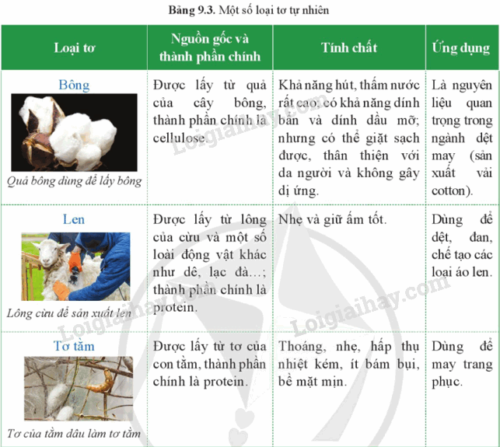  
*b) Tơ tổng hợp và tơ bán tổng hợp*  
Một số loại tơ tổng hợp và tơ bán tổng hợp  
 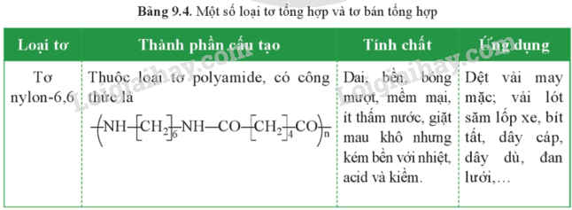  
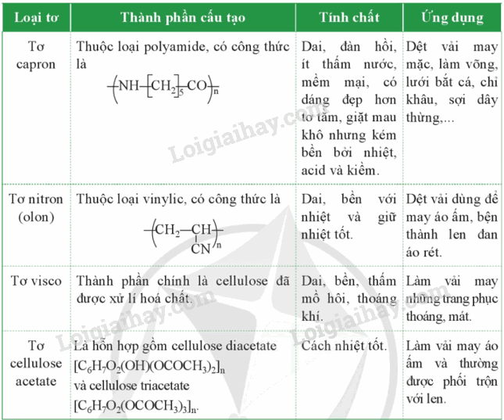  
**IV. Cao su**  
**1. Khái niệm**  
- Cao su là vật liệu polymer có tính đàn hồi  
- Tính đàn hồi là tính bị biến dạng của vật khi chịu lực tác dụng bên ngoài nhưng trở lại hình dạng ban đầu khi lực thôi tác dụng  
- Có hai loại cao su là cao su thiên nhiên và cao su tổng hợp  
**2. Cao su thiên nhiên**  
- Cao su thiên nhiên được lấy từ cây cao su. Cao su thiên nhiên có tính đàn hồi, không dẫn điện, không thấm khí và nước, không tan trong nước, ethanol,… nhưng tan trong xăng và benzene.  
- Cao su thiên nhiên có phản ứng với lưu huỳnh tạo cao su lưu hóa có tính đàn hồi, chịu nhiệt, lâu mòn, khó tan trong dung môi hơn cao su không lưu hóa.  
**3. Cao su tổng hợp**  
+ Cao su buna có tính đàn hồi và độ bền kém hơn cao su thiên nhiên. Cao su buna được tổng hợp từ phản ứng trùng hợp buta – 1,3 – diene ở điều kiện nhiệt độ và áp suất thích hợp, có kim loại Na xúc tác.  
   
+ Cao su isoprene được sử dụng rộng rãi vì có tính đàn hồi tốt, độ bền cao, khả năng chống mài mòn và chịu nhiệt tốt.  
+ Cao su buna – S có tính đàn hồi cao, dùng để sản xuất lốp xe, đệm lót, đế giày, vật liệu chống thấm,…Cao su buna – S được điều chế bằng các cho buta – 1,3 – diene trùng hợp với styrene  
   
+ Cao su buna – N có tính chống dầu tốt, được dùng để sản xuất găng tay cao su y tế, đai truyền động, ống, gioăng cao su,….Cao su buna – N được điều chế bằng cách cho buta – 1,3 – diene trùng hợp với acrylonitrile.  
   
+ Cao su chloroprene có tính đàn hồi cao, bền với dầu mỡ, được dùng để bọc các ống thủy lực công nghiệp, ống nhún và đệm làm kín,…Cao su chloroprene được điều chế từ phản ứng trùng hợp chloroprene.  
   
**V. Keo dán**  
**1. Khái niệm**  
- Keo dán là vật liệu có khả năng kết dính bề mặt của hai vật liệu rắn với nhau mà không làm biến đổi bản chất các vật liệu được kết dính.  
- Bản chất của keo dán là có thể tạo ra các màng rất mỏng, bền vững và bám chắc vào bề mặt các mảnh vật liệu được dán  
**2. Một số loại keo dán**  
*a) Nhựa vá săm*  
Nhựa vá săm là dung dịch dạng keo của cao su trong dung môi hữu cơ như toluene, xylene,… thường được dùng để vá chỗ thủng của săm xe.  
*b) Keo dán epoxy*  
Keo dán epoxy còn gọi là keo dán hai thành phần. Thành phần chính là hợp chất chứa hai nhóm epoxy ở hai đầu.  
Ưu điểm: độ kết dính rất cao, chịu nhiệt, chịu nước, chịu dung môi, chịu lực tốt, rất dễ sử dụng  
*c) Keo dán poly(urea – formaldehyde)*  
poly(urea – formaldehyde) được sản xuất từ urea và formaldehyde.  
   
Keo dán bền với dầu mỡ và các dung môi thông dụng, thấm vào nước kém.  
**B. Trắc nghiệm Vật liệu polymer**  
Đang cập nhật …  
**C. Sơ đồ tư duy Vật liệu polymer**